

实 验 报 告

（ 2022/ 2023 学年 第 一 学期）

课程名称 | 软件漏洞分析
实验名称 | 栈溢出
实验时间 | 2022 | 年 | 9 | 月 | 22 | 日
指导单位 | 计算机学院、软件学院、网络空间安全学院
指导教师 | 沙乐天

学生姓名 | 张玮豪  任远哲 | 班级学号 | B19080221  B19031614
学院(系) | 计算机学院 | 专 业 | 信息安全

实 验 报 告
实验名称 | 栈溢出 |  |  | 指导教师 | 沙乐天
实验类型 | 上机 | 实验学时 | 4 | 实验时间 | 2022.9.22
- 实验目的和要求
1. 对1-stack程序进行调试分析，成功编写exp获取shell
二、实验环境(实验设备)
Ubutun+vmware+gdb+win10

三、实验原理及内容
1. 对1-stack程序进行调试分析，成功编写exp获取shell
将1-stack拖入IDA进行分析
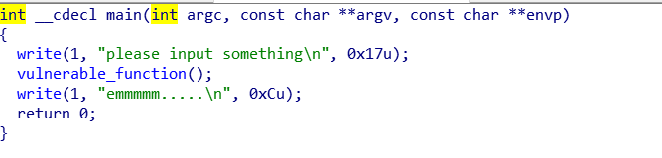
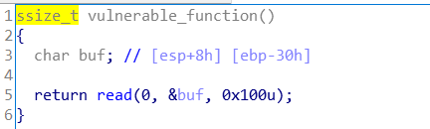
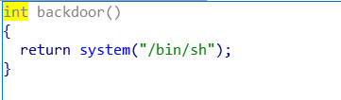
发现后门地址0x0804846B
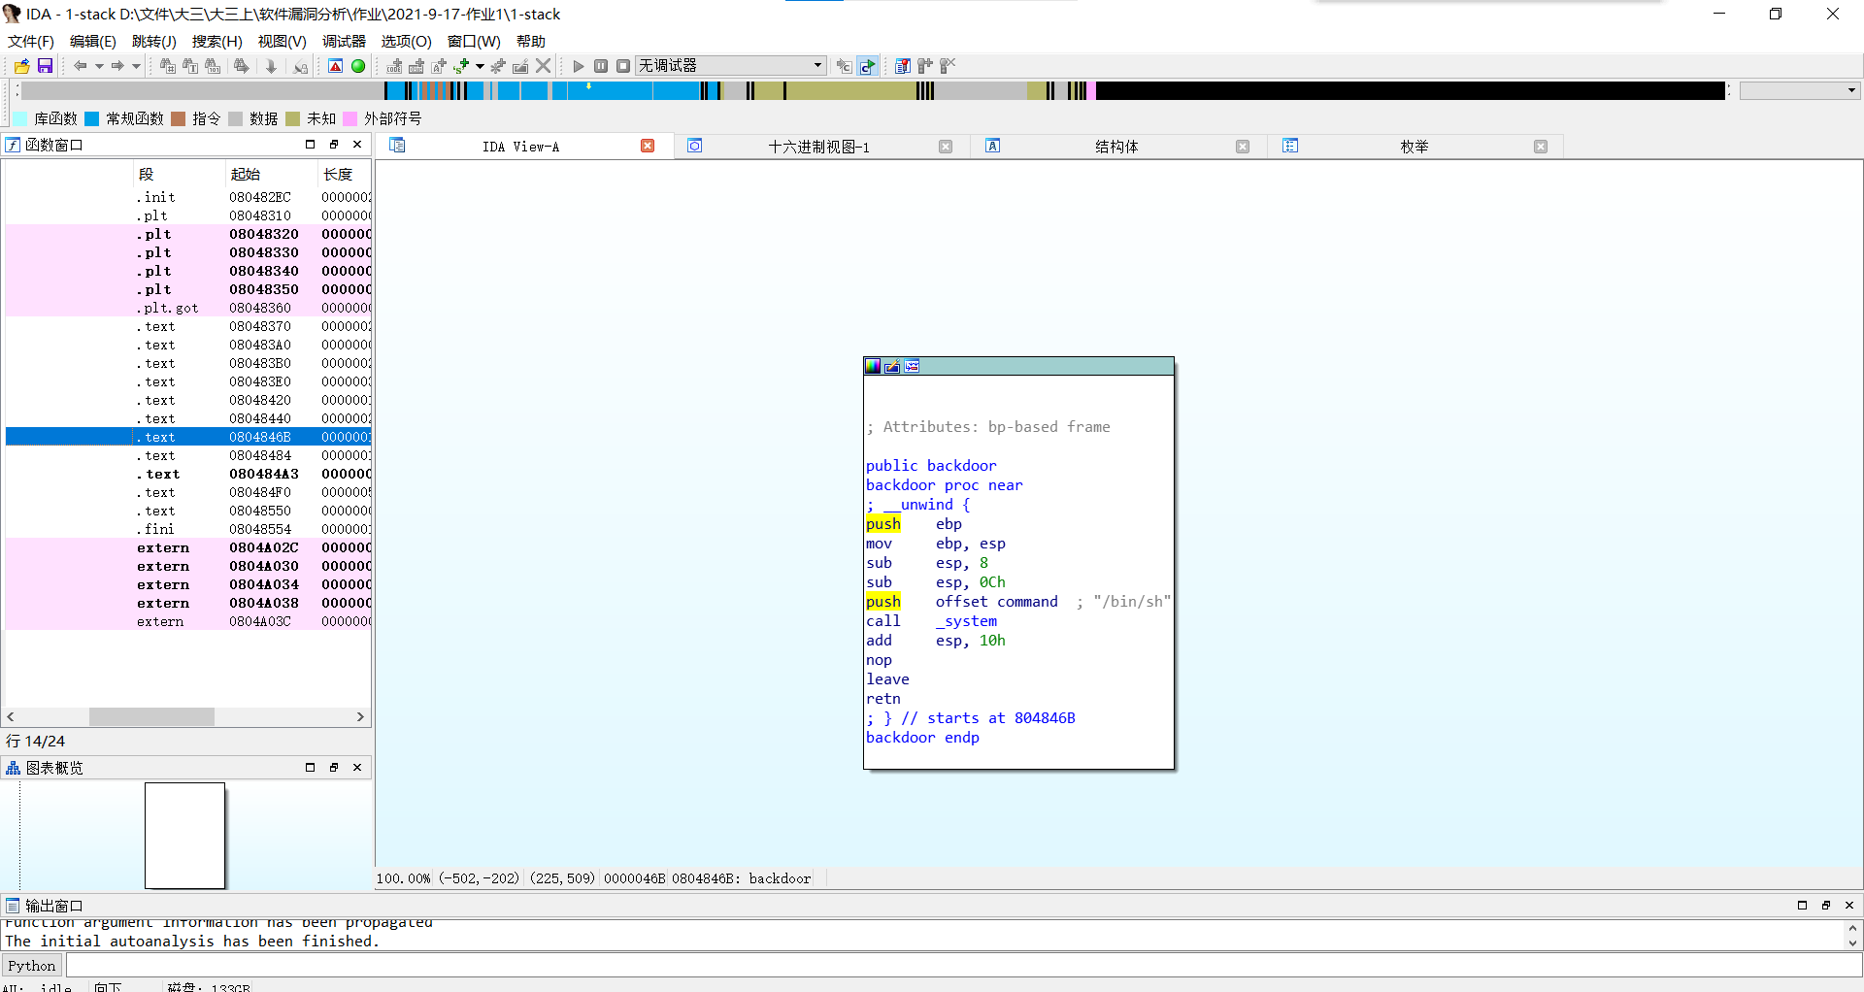

为使用插件，安装gdb-peda，利用pattern_create命令制造字符并作为输入，其中’’不应输入
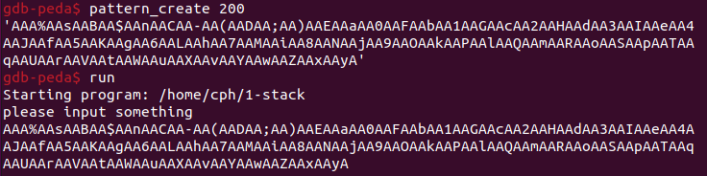
利用pattern_offset计算得需要填充52个字符
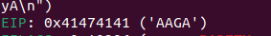
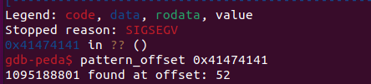
编写exp
第一版，由于版本问题转换成小端地址后，会出现类型报错
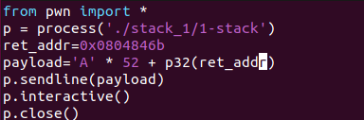
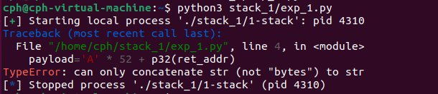
鉴于第一版的问题，改为第2版人工改序，随后成功获取shell
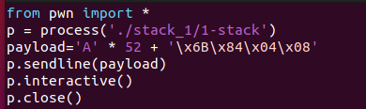
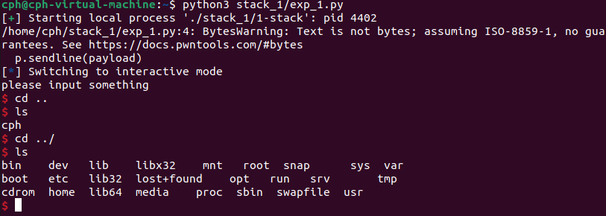

实 验 报 告

四、实验小结（包括总结上机调试过程中所遇到的问题和解决方法、感想与建议等）
在此次实验中，我们对于栈溢出有了一个初步的认识和理解，对于gdb等工具的使用和exp编写有了更进一步的学习了解。
五、指导教师评语

成 绩 |  | 批阅人 |  | 日 期

